
BỘ GIÁO DỤC VÀ ĐÀO TẠO
TRƯỜNG ĐẠI HỌC SƯ PHẠM KỸ THUẬT HƯNG YÊN

BÀI TẬP LỚN

MÔN: MACHINE LEARNING

DỰ ĐOÁN SỨC KHOẺ SINH VIÊN QUA THÓI QUEN SINH HOẠT

NGÀNH: KHOA HỌC MÁY TÍNH
CHUYÊN NGÀNH: TRÍ TUỆ NHÂN TẠO VÀ KHOA HỌC DỮ LIỆU

SINH VIÊN: TRƯƠNG CÔNG ĐẠT
MÃ SINH VIÊN: 10123096
MÃ LỚP: 124231
GIẢNG VIÊN HƯỚNG DẪN: : PGS. TS NGUYỄN VĂN HẬU
NGUYỄN TUẤN ANH

HƯNG YÊN – 2025
BỘ GIÁO DỤC VÀ ĐÀO TẠO
TRƯỜNG ĐẠI HỌC SƯ PHẠM KỸ THUẬT HƯNG YÊN

BÀI TẬP LỚN

MÔN: MACHINE LEARNING

DỰ ĐOÁN SỨC KHOẺ SINH VIÊN QUA THÓI QUEN SINH HOẠT

NGÀNH: KHOA HỌC MÁY TÍNH
CHUYÊN NGÀNH: TRÍ TUỆ NHÂN TẠO VÀ KHOA HỌC DỮ LIỆU

SINH VIÊN: TRƯƠNG CÔNG ĐẠT
MÃ SINH VIÊN: 10123096
MÃ LỚP: 124231
GIẢNG VIÊN HƯỚNG DẪN: : PGS. TS NGUYỄN VĂN HẬU
NGUYỄN TUẤN ANH

HƯNG YÊN – 2025

NHẬN XÉT
Nhận xét của giảng viên hướng dẫn
....................................................................................................................
....................................................................................................................
....................................................................................................................
....................................................................................................................
....................................................................................................................
....................................................................................................................
....................................................................................................................
....................................................................................................................
....................................................................................................................
....................................................................................................................
....................................................................................................................
....................................................................................................................
....................................................................................................................
....................................................................................................................
....................................................................................................................
....................................................................................................................
....................................................................................................................
....................................................................................................................
GIẢNG VIÊN HƯỚNG DẪN
(Ký và ghi rõ họ tên)

LỜI CAM ĐOAN
Nhóm em xin cam đoan bài tập lớp môn Machine Learning có tên “Dự đoán sức khoẻ sinh viên qua thói quen sinh hoạt” là sản phẩm của bản thân.
Những phần sử dụng tài liệu tham khảo trong bài tập lớn đã được nêu rõ trong phần tài liệu tham khảo. Các số liệu, kết quả trình bày trong bài tập lớn là hoàn toàn trung thực, nếu sai chúng em xin chịu hoàn toàn trách nhiệm và chịu mọi kỷ luật của bộ môn và nhà trường đề ra.

Hưng Yên, ngày 20 tháng 6 năm2025
Sinh viên

LỜI CẢM ƠN
Để có thể hoàn thành bài tập lớn này, lời đầu tiên chúng em xin phép gửi lời cảm ơn tới bộ môn Khoa học máy tính, Khoa Công nghệ thông tin – Trường Đại học Sư phạm Kỹ thuật Hưng Yên đã tạo điều kiện thuận lợi cho chúng em thực hiện bài tập lớn môn học này.
Đặc biệt chúng em xin chân thành cảm ơn thầy Nguyễn Văn Hậu và thầy Nguyễn Việt Anh đã rất tận tình hướng dẫn, chỉ bảo em trong suốt thời gian thực hiện vừa qua.
Nhóm em cũng xin chân thành cảm ơn tất cả các Thầy, các Cô trong Trường đã tận tình giảng dạy, trang bị cho em những kiến thức cần thiết, quý báu để giúp em thực hiện được bài tập lớn này.
Mặc dù em đã có cố gắng, nhưng với trình độ còn hạn chế, trong quá trình thực hiện đề tài không tránh khỏi những thiếu sót. Em hi vọng sẽ nhận được những ý kiến nhận xét, góp ý của các Thầy giáo, Cô giáo về những kết quả triển khai trong bài tập lớn.
Em xin chân thành cảm ơn!

MỤC LỤC
NHẬN XÉT 3
LỜI CAM ĐOAN 4
LỜI CẢM ƠN 5
MỤC LỤC 6
DANH MỤC CÁC HÌNH 8
DANH MỤC CÁC BẢNG 9
CHƯƠNG I: TỔNG QUAN VỀ ĐỂ TÀI 10
1.1 Lý do chọn đề tài 10
1.2 Mục tiêu của đề tài 10
1.2.1 Mục tiêu tổng quát 10
1.2.2 Mục tiêu cụ thể 10
1.3 Giới hạn và phạm vi của đề tài 10
1.3.1 Đối tượng nghiên cứu 10
1.3.2 Phạm vi nghiên cứu 10
1.4 Nội dung của đề tài 11
1.5 Phương pháp tiếp cận 11
CHƯƠNG 2: TỔNG QUAN VỀ DỮ LIỆU VÀ CƠ SỞ LÝ THUYẾT 12
2.1 Giới thiệu bộ dữ liệu 12
2.2 Phân tích khám phá dữ liệu (EDA) và Tiền xử lý dữ liệu (Preprocessing) 14
2.2.1 Phân tích khám phá dữ liệu (EDA) 14
2.2.1.1 Kiểm tra dữ liệu thiếu và kiểu dữ liệu 14
2.2.1.2 Phân tích đơn biến (Univariate Analysis) 16
2.2.1.3 Phân tích đa biến và Tương quan (Multivariate Analysis) 18
2.2.2 Tiền xử lý dữ liệu (Preprocessing) 19
2.2.2.1 Làm sạch và loại bỏ thuộc tính thừa 19
2.2.2.2 Mã hóa dữ liệu (Encoding) 19
2.2.2.3 Chuẩn hóa dữ liệu (Feature Scaling) 20
2.2.2.4 Phát hiện dữ liệu ngoại lệ (Outlier Detection) 20
2.3 Cơ sở lý thuyết học máy 20
2.3.1 Tổng quan về các phương pháp học máy 20
2.3.2 Phân cụm dữ liệu (Clustering) 21
2.3.3 Phân loại (Classification) 21
2.3.3.1 Hồi quy Logistic (Logistic Regression) 21
2.3.3.2 K-Láng giềng gần nhất (K-Nearest Neighbors - KNN) 21
2.3.3.3 Cây quyết định (Decision Tree) 22
2.3.4 Các thang đo đánh giá mô hình (Evaluation Metrics) 22
CHƯƠNG 3: CÀI ĐẶT VÀ ĐÁNH GIÁ MÔ HÌNH 24
3.1 Cài đặt mô hình 24
3.1.1 Quy trình xây dựng mô hình 24
3.1.2 Huấn luyện mô hình 25
3.1.3 Điều chỉnh siêu tham số 27
3.1.4 Độ phức tạp và chi phí tính toán 27
3.2 Đánh giá mô hình và thảo luận kết quả 28
3.2.1 Tiêu chí đánh giá 28
3.2.2 Kết quả thực nghiệm 28
3.2.3 So sánh các mô hình 28
KẾT LUẬN 30
TÀI LIỆU THAM KHẢO 31

DANH MỤC CÁC HÌNH
Hình 2.1: Số dòng sau khi lọc tuổi 12
Hình 2.2: Kiểm tra dữ liệu thiếu (Missing Values) 15
Hình 2.3: Kiểm tra kiểu dữ liệu 16
Hình 2.4: Biểu đồ đếm (Count Plot) 17
Hình 2.5 : Biểu đồ phân phối (Histogram & KDE) 18
Hình 2.6: Biểu đồ cặp (Pair Plot) 18
Hình 2.7: Ma trận tương quan (Correlation Matrix) 19
Hình 2.8: Chuyển dữ liệu DAILYSTRESS về dạng số 19
Hình 2.9: Mã hoá dữ liệu GENDER 20
Hình 2.10: Mã hoá dữ liệu AGE 20
Hình 3.1: Chia train, validation và test 24
Hình 3.2: Sử dụng K-means để tạo nhãn 25
Hình 3.3: Kết quả train mô hình Logistic Regression 26
Hình 3.4: : Kết quả train mô hình KNN 26
Hình 3.5: Kết quả train mô hình Decision Tree 27

DANH MỤC CÁC BẢNG
Bảng 2.1: Bảng mô tả các thuộc tính 12
Bảng 3.1: Kết quả của 3 mô hình trên tập dữ liệu kiểm tra 28

CHƯƠNG I: TỔNG QUAN VỀ ĐỂ TÀI

Lý do chọn đề tài
Trong kỷ nguyên số, sinh viên đang đối mặt với những thách thức sức khỏe phi truyền thống như stress học đường và lối sống tĩnh tại. Nghiên cứu này không chỉ dừng lại ở việc thống kê, mà hướng tới việc sử dụng các thuật toán học máy để 'giải mã' mối quan hệ phức tạp giữa thói quen hàng ngày và sức khỏe thể chất lẫn tinh thần, từ đó cung cấp một công cụ dự báo sớm giúp sinh viên điều chỉnh hành vi trước khi quá muộn.

Mục tiêu của đề tài

Mục tiêu tổng quát

Sử dụng thuật toán K-Means để phân tách dữ liệu thành 2 nhóm: Healthy và Unhealthy.

Xây dựng 3 mô hình học máy: Logistic Regression, k-Nearest Neighbors (k-NN) và Decision Treecó khả năng phân loại trạng thái sức khoẻ ( Healthy or Unhealthy) của sinh viên dựa trên các dữ liệu đầu vào về lối sống .

Mục tiêu cụ thể

Phân tích các khía cạnh khác nhau của sức khỏe và lối sống trong tập dữ liệu.

Xác định mức độ ảnh hưởng trong thói quen sinh hoạt của sinh viên yếu tố nào đóng vai trò quan trọng.

Áp dụng mô hình học máy để tìm thuật toán tối ưu nhất cho dữ liệu.

Từ đó đưa ra các khuyến nghị thực tiễn dựa trên dữ liệu phân tích, đề xuất các thói quen sinh hoạt lành mạnh để giúp sinh viên tự điều chỉnh.

Giới hạn và phạm vi của đề tài

Đối tượng nghiên cứu

Đối tượng: Các mô hình học máy có giám sát phục vụ bài toán phân loại nhị phân.

Dữ liệu: Lifestyle_and_Wellbeing_Data

Bộ dữ liệu khảo sát "Wellbeing and Lifestyle" gồm các chỉ số định lượng về thói quen sinh hoạt hàng ngày của cá nhân các sinh viên.

Phạm vi nghiên cứu

Về mô hình: Tập trung vào 3 thuật toán cơ bản: Logistic Regression, k-NN và Decision Tree. Không đi sâu vào các mô hình Deep Learning phức tạp.

Về dữ liệu: Nghiên cứu dựa trên tập dữ liệu tĩnh (file CSV đã cung cấp), không thực hiện thu thập dữ liệu thời gian thực.

Về bài toán: Sử dụng K-Means để tự động phân nhãn nhị phân dựa trên các đặc trưng lối sống. Nhãn này sau đó được dùng làm mục tiêu (Target) cho các mô hình phân loại.

Nội dung của đề tài

Đề tài bao gồm các nội dung chính sau:

Tiền xử lý dữ liệu: Làm sạch, mã hóa biến phân loại và chuẩn hóa đặc trưng.

Áp dụng K-Means để chia cụm (clustering) và phân tích đặc điểm từng cụm để gán nhãn Healthy/Unhealthy.

Huấn luyện 3 mô hình trên tập dữ liệu đã xử lý.

Nghiên cứu lý thuyết về các thuật toán phân loại và các tiêu chí đánh giá mô hình (Accuracy, Precision, Recall, F1 Score).

Đánh giá kết quả thực nghiệm và so sánh ưu, nhược điểm của từng mô hình trên bộ dữ liệu cụ thể này.

Phương pháp tiếp cận

Đề tài sử dụng phương pháp Thực nghiệm và Kiểm chứng, quy trình cụ thể gồm:

Phân tích dữ liệu (EDA): Sử dụng các thư viện như Pandas, Matplotlib để hiểu phân phối dữ liệu.

Tiền xử lý: Sử dụng StandardScaler để chuẩn hóa (phục vụ k-NN/Logistic) và LabelEncoder cho các biến định tính.

Phương pháp gom cụm: Sử dụng khoảng cách Euclidean để tìm 2 trọng tâm cụm đại diện cho 2 trạng thái sống.

Phương pháp phân loại: Tiếp cận theo hướng so sánh hiệu năng giữa các thuật toán tuyến tính (Logistic), láng giềng (k-NN) và phi tuyến (Decision Tree).

Huấn luyện (Training): Sử dụng thư viện Scikit-learn trên Python để cài đặt các mô hình.

Kiểm chứng (Validation): Chia tập dữ liệu Train/Validation/Test theo tỷ lệ 6:2:2 để đảm bảo tính khách quan khi đánh giá độ chính xác.

CHƯƠNG 2: TỔNG QUAN VỀ DỮ LIỆU VÀ CƠ SỞ LÝ THUYẾT

Giới thiệu bộ dữ liệu

Nguồn dữ liệu: Bộ dữ liệu "Wellbeing and Lifestyle Data" được thu thập từ Kaggle, chứa các phản hồi khảo sát về thói quen sinh hoạt hàng ngày và mức độ cảm nhận về sự cân bằng trong cuộc sống.

Kích thước: Bộ dữ liệu bao gồm 15,972 dòng (mẫu khảo sát) và 24 cột (thuộc tính), nhưng mục tiêu của chúng ta ở đây là sinh viên nên chúng ta lọc dữ liệu của các lứa tuổi 'Dưới 20' và '21 đến 35' nên dữ liệu của chúng ta chỉ còn 7,927 dòng.
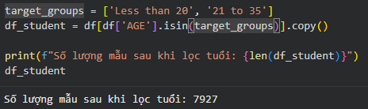
Hình 2.1: Số dòng sau khi lọc tuổi

Bảng mô tả thuộc tính:
Bảng 2.1: Bảng mô tả các thuộc tính
Feature | Kiểu dữ liệu | Ý nghĩa | Giá trị / Khoảng
Timestamp | datetime | Thời gian thực hiện khảo sát | 2015-07-07 đến 2021-03-14
FRUITS_VEGGIES | int64 | Mức độ tiêu thụ rau củ quả trong ngày | 0 - 5
DAILY_STRESS | float64 | Mức độ căng thẳng hàng ngày | 0 - 5
PLACES_VISITED | int64 | Số địa điểm mới đã ghé thăm trong năm | 0 - 10
CORE_CIRCLE | int64 | Số lượng người trong nhóm thân thiết nhất | 0 - 10
SUPPORTING_OTHERS | int64 | Mức độ hỗ trợ, giúp đỡ người khác | 0 - 10
SOCIAL_NETWORK | int64 | Mức độ tương tác với mạng xã hội | 0 - 10
ACHIEVEMENT | int64 | Cảm giác đạt được thành tựu cá nhân | 0 - 10
DONATION | int64 | Tần suất hoặc mức độ quyên góp từ thiện | 0 - 5
BMI_RANGE | int64 | Chỉ số khối cơ thể (BMI) | 1 (Dưới 25), 2 (Trên 25)
TODO_COMPLETED | int64 | Mức độ hoàn thành danh sách công việc | 0 - 10
FLOW | int64 | Thời gian đạt trạng thái "dòng chảy" | 0 - 10
DAILY_STEPS | int64 | Số bước chân đi được hàng ngày | 1 - 10
LIVE_VISION | int64 | Độ rõ ràng về tầm nhìn/mục tiêu cuộc sống | 0 - 10
SLEEP_HOURS | int64 | Số giờ ngủ trung bình mỗi đêm | 1 - 10
LOST_VACATION | int64 | Số ngày nghỉ phép tích lũy không sử dụng | 0 - 10
DAILY_SHOUTING | int64 | Tần suất la hét hoặc tức giận hàng ngày | 0 - 10
SUFFICIENT_INCOME | int64 | Đánh giá về mức đủ của thu nhập | 1 (Chưa đủ), 2 (Đủ)
PERSONAL_AWARDS | int64 | Số giải thưởng hoặc sự công nhận cá nhân | 0 - 10
TIME_FOR_PASSION | int64 | Thời gian dành cho đam mê cá nhân | 0 - 10
WEEKLY_MEDITATION | int64 | Số lần hoặc thời gian thiền hàng tuần | 0 - 10
AGE | object | Nhóm tuổi của người tham gia | <20, 21-35, 36-50, >51
GENDER | object | Giới tính | 'Female', 'Male'
WORK_LIFE_BALANCE_SCORE | float64 | Điểm số cân bằng cuộc sống - công việc | 480.0 - 820.2

Phân tích khám phá dữ liệu (EDA) và Tiền xử lý dữ liệu (Preprocessing)

Phân tích khám phá dữ liệu (EDA)
Phân tích khám phá dữ liệu (Exploratory Data Analysis - EDA) là bước đầu tiên và quan trọng nhất trong quy trình học máy, giúp hiểu rõ cấu trúc dữ liệu, phát hiện sai sót và tìm ra các quy luật tiềm ẩn. Trong bài toán này, các kỹ thuật EDA sau đây đã được áp dụng:

Kiểm tra dữ liệu thiếu và kiểu dữ liệu

Kiểm tra giá trị thiếu (Missing Values): Kết quả kiểm tra bằng lệnh df.isnull().sum() cho thấy bộ dữ liệu hoàn toàn đầy đủ, không có giá trị Null, do đó không cần thực hiện bước điền khuyết dữ liệu (imputation).
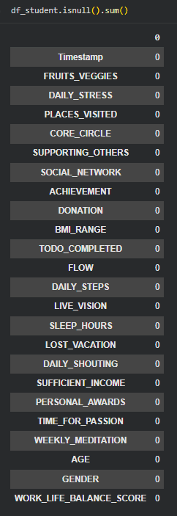
Hình 2.2: Kiểm tra dữ liệu thiếu (Missing Values)

Kiểm tra kiểu dữ liệu: Hầu hết các cột là dạng số nguyên (int64), ngoại trừ AGE, GENDER là dạng chuỗi (object) và Timestamp (thời gian). Cột DAILY_STRESS trong dữ liệu gốc đôi khi được nhận diện là chuỗi do chứa ký tự đặc biệt cần được xử lý.
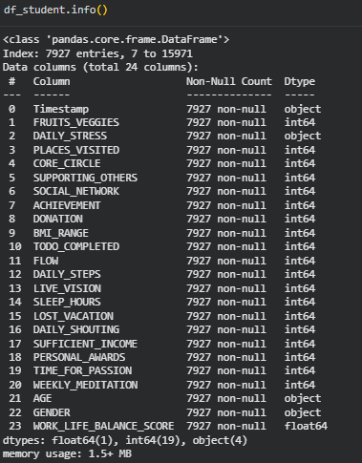
Hình 2.3: Kiểm tra kiểu dữ liệu

Phân tích đơn biến (Univariate Analysis)

Phương pháp này tập trung vào việc mô tả và trực quan hóa phân phối của từng đặc trưng riêng lẻ.

Biểu đồ đếm (Count Plot): Được sử dụng cho các biến phân loại hoặc rời rạc (như DAILY_STRESS, GENDER, BMI_RANGE). Biểu đồ này giúp đánh giá sự cân bằng của dữ liệu (ví dụ: số lượng Nam so với Nữ, số người có mức độ stress thấp so với cao).
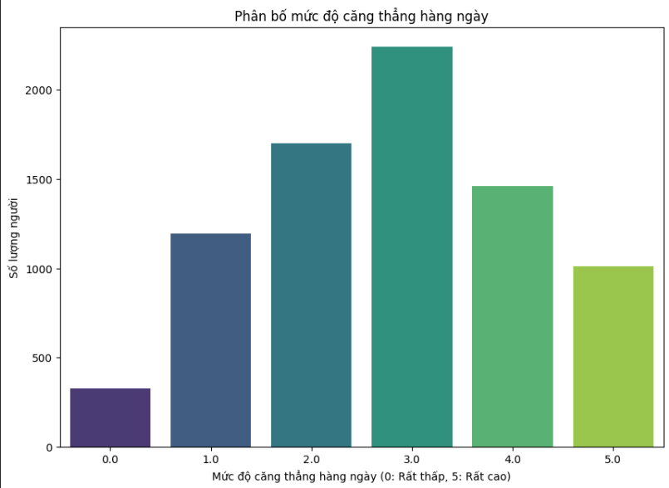
Hình 2.4: Biểu đồ đếm (Count Plot)

Biểu đồ phân phối (Histogram & KDE): Sử dụng sns.histplot để hiển thị tần suất xuất hiện của các giá trị trong các biến liên tục (như DAILY_STEPS, SLEEP_HOURS). Đường cong KDE (Kernel Density Estimate) đi kèm giúp ước lượng hình dạng phân phối xác suất của biến số (ví dụ: phân phối chuẩn, lệch trái, lệch phải).
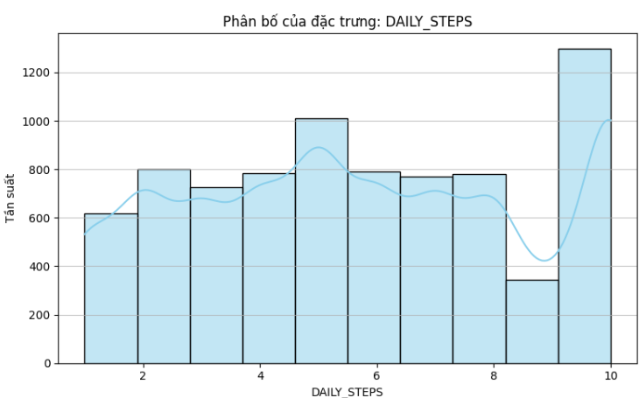
Hình 2.5 : Biểu đồ phân phối (Histogram & KDE)

Phân tích đa biến và Tương quan (Multivariate Analysis)

Phương pháp này nhằm tìm hiểu mối quan hệ giữa hai hoặc nhiều biến với nhau.

Biểu đồ cặp (Pair Plot): Sử dụng sns.pairplot để vẽ các biểu đồ phân tán (scatter plots) cho từng cặp biến trong tập dữ liệu, giúp nhận diện nhanh các cụm dữ liệu (clusters) hoặc các mối quan hệ tuyến tính/phi tuyến giữa các đặc trưng (ví dụ: quan hệ giữa DAILY_STEPS và BMI_RANGE).
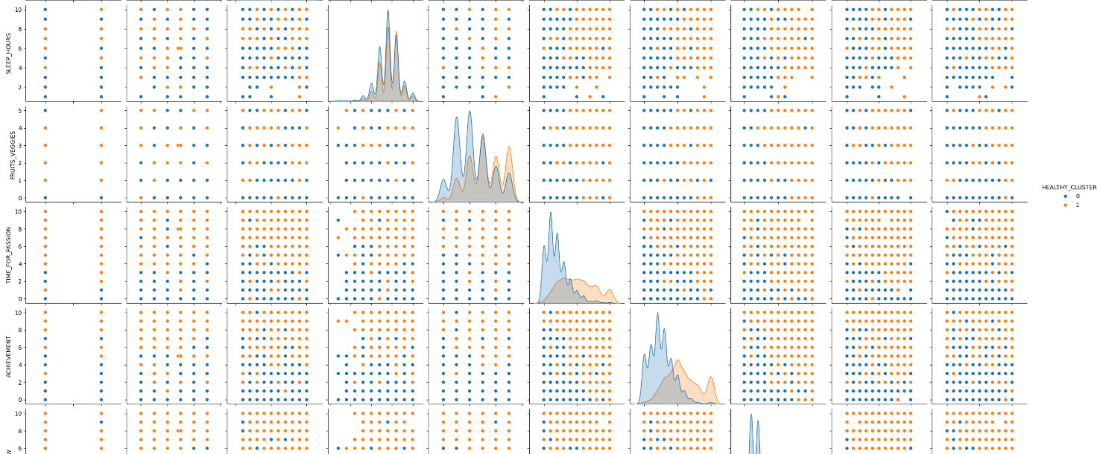
Hình 2.6: Biểu đồ cặp (Pair Plot)

Ma trận tương quan (Correlation Matrix): Sử dụng hệ số tương quan Pearson (r) để đo lường mức độ quan hệ tuyến tính giữa các biến số. Kết quả được trực quan hóa bằng Biểu đồ nhiệt (Heatmap).

Nếu r $≈$1: Tương quan thuận mạnh.

Nếu r $≈$-1: Tương quan nghịch mạnh.

Nếu r $≈$0: Không có tương quan.

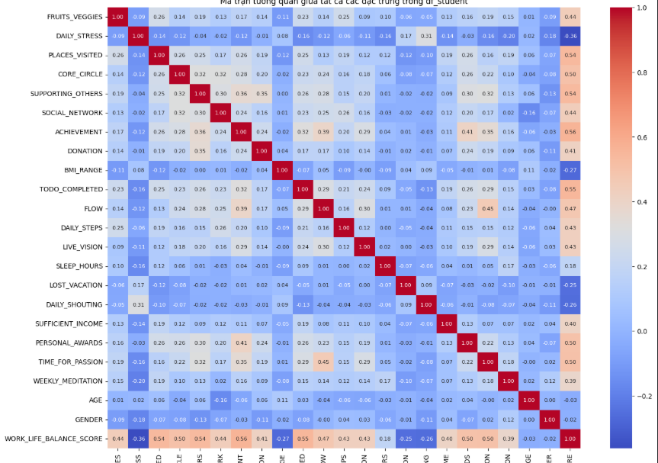
Hình 2.7: Ma trận tương quan (Correlation Matrix)

Tiền xử lý dữ liệu (Preprocessing)

Quá trình tiền xử lý được thực hiện qua các bước sau để chuẩn bị đầu vào cho thuật toán K-Means và các mô hình phân loại:

Làm sạch và loại bỏ thuộc tính thừa

Cột Timestamp (Dấu thời gian) chứa thông tin ngày giờ làm khảo sát không ảnh hưởng đến mối quan hệ giữa lối sống và sức khỏe, do đó được loại bỏ khỏi tập dữ liệu.
Cột DAILYSTRESS do đang có kiểu dữ liệu object nên chuyển về dữ liệu dạng số:
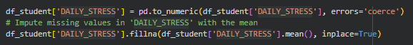
Hình 2.8: Chuyển dữ liệu DAILYSTRESS về dạng số

Mã hóa dữ liệu (Encoding)

Các thuật toán học máy yêu cầu dữ liệu đầu vào là dạng số.

GENDER: Sử dụng Label Encoding để chuyển đổi: Female 0, Male 1.
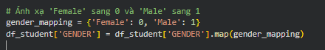
Hình 2.9: Mã hoá dữ liệu GENDER

AGE: Các khoảng tuổi (ví dụ: "21 to 35", "36 to 50") được mã hóa thành các số nguyên thứ tự (0, 1, 2, 3...).
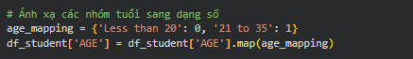
Hình 2.10: Mã hoá dữ liệu AGE

Chuẩn hóa dữ liệu (Feature Scaling)

Đây là bước quan trọng nhất khi áp dụng thuật toán K-Means và KNN. Do các đặc trưng có đơn vị khác nhau (ví dụ: DAILY_STEPS có giá trị hàng nghìn, trong khi SLEEP_HOURS chỉ từ 1-10), nếu không chuẩn hóa, các biến có giá trị lớn sẽ áp đảo khoảng cách tính toán.

Phương pháp: Sử dụng StandardScaler (Z-score normalization).

Công thức:

$$z=\frac{x- μ}{σ}$$

Trong đó:
$$x:giá trị gốc \\ μ:giá trị trung bình của các thuộc tính \left(feature\right) \\ σ:độ lệch chuẩn \\ z:giá trị sau khi chuẩn hoá$$

Kết quả: Tất cả các biến được đưa về cùng một phân phối chuẩn với trung bình xấp xỉ 0 và độ lệch chuẩn là 1.

Phát hiện dữ liệu ngoại lệ (Outlier Detection)

Dữ liệu ngoại lệ là các điểm dữ liệu khác biệt đáng kể so với phần còn lại, có thể gây nhiễu cho mô hình.

Phương pháp IQR (Interquartile Range): Trong bài toán này, ngoại lệ được xác định dựa trên tứ phân vị thông qua Biểu đồ hộp (Boxplot).

IQR = Q3 - Q1 (Khoảng cách giữa phân vị 75% và 25%).

Một điểm dữ liệu x được coi là ngoại lệ nếu:
$$x <Q1-1.5 ×IQR hoặc x>Q3+1,5 ×IQR$$

Các biến như DAILY_STEPS, FRUITS_VEGGIES thường xuất hiện ngoại lệ do thói quen sinh hoạt khác biệt lớn giữa các cá nhân.

Cơ sở lý thuyết học máy

Tổng quan về các phương pháp học máy

Trong bài toán này, chúng ta tiếp cận theo quy trình kết hợp (hybrid approach):

Học không giám sát (Unsupervised Learning): Sử dụng khi dữ liệu chưa có nhãn. Mục tiêu là tìm kiếm cấu trúc ẩn hoặc gom nhóm dữ liệu. Ở đây, ta dùng thuật toán Phân cụm (Clustering) để tự động phân loại người dùng.

Học có giám sát (Supervised Learning): Sử dụng khi dữ liệu đã có nhãn (nhãn được tạo ra từ bước trên). Mục tiêu là xây dựng hàm dự đoán y = f(x) để phân loại các quan sát mới.

Phân cụm dữ liệu (Clustering)

Thuật toán K-Means Clustering:

K-Means là thuật toán phân cụm phân hoạch (partitioning clustering), chia tập dữ liệu X thành K tập con không giao nhau (clusters) sao cho các phần tử trong cùng một cụm có độ tương đồng cao nhất.

Hàm mục tiêu: Tối thiểu hóa tổng bình phương khoảng cách giữa các điểm dữ liệu và tâm cụm (centroid) của chúng:
$$J= \sum_{j=1}^{K}{\sum_{i∈C_{j}}{{||x_{i}-μ_{j}||}^{2}}}$$

Trong đó:
$K:$Số lượng cụm (trong bài toán này K=2: Healthy và Unhealthy).
$x_{i}$: Điểm dữ liệu thứ i.
$μ_{j}$: Tâm của cụm j.

Quy trình hoạt động:

Chọn ngẫu nhiên $K$ tâm cụm ban đầu.

Gán nhãn: Gán mỗi điểm dữ liệu vào cụm có tâm gần nhất (thường dùng khoảng cách Euclidean).

Cập nhật tâm: Tính lại vị trí tâm cụm mới bằng trung bình cộng tọa độ của tất cả các điểm trong cụm.

Lặp lại bước 2 và 3 cho đến khi vị trí các tâm không thay đổi hoặc đạt số vòng lặp tối đa.

Phân loại (Classification)

Sau khi K-Means tạo ra nhãn mục tiêu (y), bài toán chuyển sang dạng phân loại nhị phân. Các mô hình sau được sử dụng:

Hồi quy Logistic (Logistic Regression)

Mặc dù tên gọi là "hồi quy", đây là thuật toán dùng cho bài toán phân loại.

Nguyên lý: Mô hình sử dụng hàm tuyến tính kết hợp với hàm kích hoạt Sigmoid để dự đoán xác suất $P(y=1|x)$.

Hàm sigmoid:
$$σ\left(z\right)=\frac{1}{1+e^{-z}}$$

Với $z= w_{0}+w_{1}x_{1}+.…w_{n}x_{n}$ ( tổ hợp tuyến tính đặc trưng)

Quyết định phân loại:

Nếu P >0.5 Dự đoán lớp 1 (Healthy).

Nếu P < 0.5 Dự đoán lớp 0 (Unhealthy).

K-Láng giềng gần nhất (K-Nearest Neighbors - KNN)

KNN là thuật toán học lười (lazy learning), không học tham số từ dữ liệu huấn luyện mà chỉ lưu trữ dữ liệu.

Nguyên lý: Nguyên tắc "Gần mực thì đen, gần đèn thì rạng". Để dự đoán nhãn cho một điểm dữ liệu mới $x_{new}$:
- Tính khoảng cách từ $x_{new}$ đến tất cả các điểm trong tập huấn luyện (thường dùng khoảng cách Euclidean):
$$d\left(p,q\right)= \sqrt{\sum_{i=1}^{n}{{(q_{i}-p_{i})}^{2}}}$$
- Chọn ra K điểm gần nhất.
- Lấy nhãn chiếm đa số trong K điểm này gán cho $x_{new}$

Cây quyết định (Decision Tree)

Decision Tree mô hình hóa dữ liệu dưới dạng cấu trúc cây với các quy tắc rẽ nhánh (If-Else).

Cấu trúc:

Nút gốc (Root Node): Chứa toàn bộ dữ liệu.

Nút quyết định (Decision Node): Nơi thực hiện kiểm tra điều kiện (ví dụ: $Sleep > 6.5?$).

Nút lá (Leaf Node): Chứa kết quả dự đoán cuối cùng.

Tiêu chí phân chia: Thuật toán chọn thuộc tính và ngưỡng chia sao cho độ tinh khiết (purity) của các nút con là cao nhất. Các chỉ số thường dùng:

Gini Impurity: Đo độ vẩn đục của tập dữ liệu.
$$Gini=1- \sum_{i=1}^{c}{p_{i}^{2}}$$

Entropy (Information Gain): Đo lượng thông tin chứa trong dữ liệu.

Các thang đo đánh giá mô hình (Evaluation Metrics)

Để so sánh hiệu quả của các mô hình trên, ta sử dụng các chỉ số dựa trên Ma trận nhầm lẫn (Confusion Matrix):
 | Dự đoán: Healthy (1) | Dự đoán: Unhealthy (0)
Thực tế: Healthy (1) | True Positive (TP) | False Negative (FN)
Thực tế: Unhealthy (0) | False Positive (FP) | True Negative (TN)

Accuracy (Độ chính xác): Tỷ lệ dự đoán đúng trên tổng số mẫu.
$$Accuracy= \frac{TP+TN}{TP+TN+FP+FN}$$

- Precision (Độ chính xác của lớp dương): Trong số các mẫu dự đoán là Healthy, bao nhiêu phần trăm là đúng
$$Precision = \frac{TP}{TP+FP}$$

- Recall (Độ phủ): Mô hình tìm được bao nhiêu phần trăm người Healthy thực sự?
$$Recall = \frac{TP}{TP+FN}$$

- F1-Score: Trung bình điều hòa của Precision và Recall, hữu ích khi dữ liệu mất cân bằng.

$$F1-Score=2 ×\frac{ Precision × Recall }{Precision+ Recall }$$

CHƯƠNG 3: CÀI ĐẶT VÀ ĐÁNH GIÁ MÔ HÌNH

Cài đặt mô hình

Quy trình xây dựng mô hình

Phân chia dữ liệu: Dữ liệu sau khi làm sạch được chia thành ba tập độc lập bằng hàm train_test_split: tập Huấn luyện (Train), tập Kiểm định (Validation) và tập Kiểm tra (Test). Việc chia làm 3 tập giúp kiểm soát hiện tượng quá khớp (overfitting) và đánh giá mô hình một cách khách quan nhất.
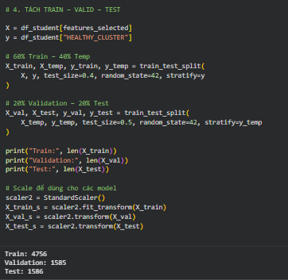
Hình 3.1: Chia train, validation và test

Lọc dữ liệu theo đối tượng nghiên cứu: Đề tài tập trung vào nhóm đối tượng trẻ tuổi. Do đó, mã nguồn thực hiện lọc cột AGE để chỉ giữ lại các mẫu thuộc nhóm 'Less than 20' (Dưới 20 tuổi) và '21 to 35' (Từ 21 đến 35 tuổi).

Pipeline xử lý dữ liệu:

Loại bỏ các thuộc tính không mang giá trị dự báo như Timestamp.

Chuyển đổi các biến định tính (AGE, GENDER) sang dạng số bằng Label Encoding.
- Chọn ra các thuộc tính phù hợp với dữ liệu để đưa vào mô hình.

Áp dụng StandardScaler để đưa các biến về cùng thang đo (trung bình = 0, độ lệch chuẩn = 1), đảm bảo các thuật toán dựa trên khoảng cách như K-Means và KNN hoạt động chính xác.

Sử dụng thuật toán K-Means để tự động phân nhóm và tạo nhãn mục tiêu HEALTHY_CLUSTER (Healthy/Unhealthy).
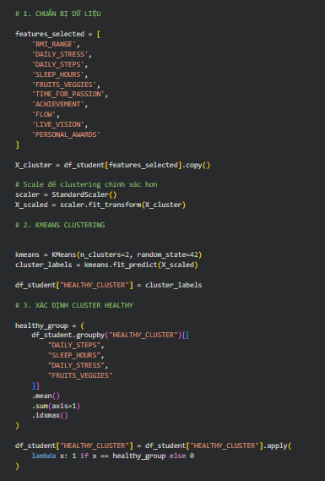
Hình 3.2: Sử dụng K-means để tạo nhãn

Huấn luyện mô hình

Quá trình huấn luyện được triển khai trên 3 mô hình phân loại với các cấu hình tham số như sau:

Mô hình Logistic Regression:

Sử dụng bộ giải lbfgs và thiết lập max_iter=1000 để đảm bảo thuật toán hội tụ.

Mô hình thực hiện tìm kiếm siêu phẳng (hyperplane) tối ưu để phân tách hai lớp dữ liệu dựa trên hàm xác suất Sigmoid.
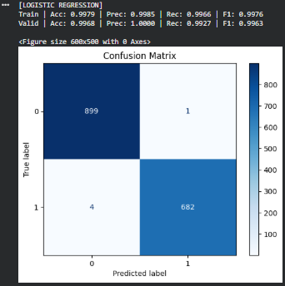
Hình 3.3: Kết quả train mô hình Logistic Regression

Mô hình K-Nearest Neighbors (KNN):

Sử dụng tham số láng giềng tối ưu k=9.

Khoảng cách được tính toán theo chuẩn minkowski (tương đương Euclidean). Mô hình lưu trữ toàn bộ tập huấn luyện và đưa ra dự đoán dựa trên sự tương đồng về đặc trưng của 9 láng giềng gần nhất.
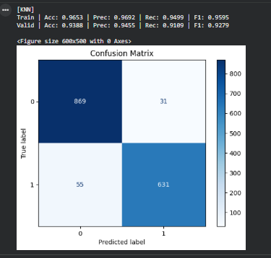
Hình 3.4: : Kết quả train mô hình KNN

Mô hình Cây quyết định (Decision Tree):

Sử dụng chỉ số Gini để đánh giá độ vẩn đục tại các nút rẽ nhánh.

Thiết lập độ sâu tối đa max_depth=13 để mô hình có đủ khả năng học các quy luật phức tạp nhưng không quá sâu dẫn đến nhiễu.
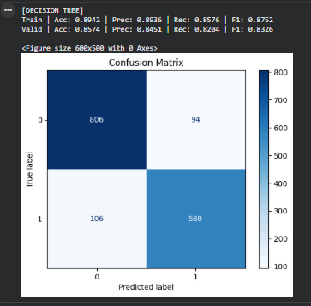
Hình 3.5: Kết quả train mô hình Decision Tree

Điều chỉnh siêu tham số

Trong mã nguồn, việc tinh chỉnh siêu tham số được thực hiện bằng phương pháp thử nghiệm trên tập Kiểm định (Validation set):

Tối ưu hóa KNN: Thực hiện chạy mô hình với dải giá trị k từ 3 đến 11. Kết quả cho thấy tại k=9, mô hình đạt được sự cân bằng tốt nhất giữa Precision và Recall trên tập Validation.

Tối ưu hóa Decision Tree: Thực hiện thử nghiệm độ sâu của cây từ mức 1 đến 30. Kết quả thực nghiệm xác định max_depth=13 là ngưỡng tối ưu, nơi độ chính xác tăng ổn định và bắt đầu bão hòa, tránh việc cây phát triển quá chi tiết vào các điểm dữ liệu cá biệt.

Độ phức tạp và chi phí tính toán

Độ phức tạp về thời gian:

Logistic Regression và Decision Tree có thời gian huấn luyện nhanh, phù hợp với các tập dữ liệu có quy mô trung bình.

KNN có thời gian huấn luyện gần như bằng 0 nhưng thời gian dự báo (inference) tỉ lệ thuận với số lượng mẫu trong tập huấn luyện do phải tính toán khoảng cách liên tục.

Độ phức tạp về bộ nhớ:

KNN đòi hỏi chi phí bộ nhớ cao nhất vì phải lưu trữ toàn bộ tập dữ liệu mẫu.

Logistic Regression tiết kiệm bộ nhớ nhất vì chỉ cần lưu trữ các trọng số của mô hình sau khi huấn luyện hoàn tất.

Đánh giá mô hình và thảo luận kết quả

Tiêu chí đánh giá

Để đánh giá chính xác hiệu năng của các mô hình phân loại lối sống (Healthy/Unhealthy), báo cáo sử dụng 4 chỉ số đo lường tiêu chuẩn:

Accuracy (Độ chính xác): Tỷ lệ phần trăm các mẫu được dự đoán đúng trên tổng số mẫu.

Precision (Độ chính xác tích cực): Tỷ lệ các trường hợp thực sự Healthy trong số những trường hợp mô hình dự đoán là Healthy.

Recall (Độ nhạy): Tỷ lệ các trường hợp Healthy thực tế mà mô hình đã nhận diện được thành công.

F1-score: Giá trị trung bình điều hòa của Precision và Recall, phản ánh độ tin cậy tổng thể của mô hình.

Kết quả thực nghiệm
Dưới đây là bảng tổng hợp kết quả của 3 mô hình trên tập dữ liệu kiểm tra (Test set):
Bảng 3.1: Kết quả của 3 mô hình trên tập dữ liệu kiểm tra
Mô hình | Accuracy | Precision (Lớp 1) | Recall (Lớp 1) | F1-Score (Lớp 1)
Logistic Regression | 99.68% | 100% | 99% | 1.00
KNN (k=9) | 94.83% | 96% | 92% | 0.94
Decision Tree (depth=13) | 90.42% | 89% | 89% | 0.89

So sánh các mô hình

Hiệu năng:

Logistic Regression đạt hiệu năng cao nhất với độ chính xác gần như tuyệt đối (~99.7%). Điều này cho thấy ranh giới phân tách giữa hai nhóm Healthy và Unhealthy mà thuật toán K-Means tạo ra có tính tuyến tính cực kỳ rõ rệt.

KNN đứng thứ hai (~94.8%), cho thấy sự ổn định khi phân loại dựa trên khoảng cách giữa các cá nhân có lối sống tương đồng.

Decision Tree có độ chính xác thấp nhất (~90.4%), tuy nhiên đây vẫn là một con số ấn tượng.

Độ ổn định:

Mô hình Logistic Regression có độ chênh lệch giữa tập Train và Test cực thấp, cho thấy tính ổn định cao.

Decision Tree và KNN nhạy cảm hơn với các tham số (k và độ sâu), cần được tinh chỉnh kỹ lưỡng (như thử nghiệm dải k từ 3-11 trong mã nguồn) để đạt kết quả tốt nhất.

- Nhận xét và thảo luận

Ưu điểm:

Việc kết hợp K-Means để tạo nhãn tự động đã cung cấp một bộ dữ liệu có cấu trúc phân lớp rõ ràng, giúp các mô hình có giám sát học rất nhanh và chính xác.

Các mô hình đều đạt mức Accuracy trên 90%, đủ tin cậy để ứng dụng vào thực tế.

Hạn chế:

Mô hình Logistic Regression có thể quá khớp (overfitting) với cách gom cụm của K-Means, vì bản thân K-Means cũng tìm kiếm các ranh giới dựa trên khoảng cách (thứ mà Logistic rất giỏi nhận diện).

Dữ liệu chỉ tập trung vào nhóm tuổi trẻ (Dưới 35 tuổi), do đó kết quả có thể không đại diện hoàn toàn cho các nhóm tuổi trung niên hoặc cao niên.

Nguyên nhân sai lệch:

Một số ít trường hợp bị dự báo sai có thể do sự giao thoa đặc trưng giữa hai nhóm (ví dụ: một người có Stress cao nhưng vẫn duy trì giờ ngủ tốt).

KẾT LUẬN

Kết quả đạt được

Xây dựng thành công quy trình phân loại tự động: Đề tài đã triển khai trọn vẹn quy trình từ tiền xử lý dữ liệu, phân cụm không giám sát (K-Means) để tạo nhãn, đến huấn luyện các mô hình có giám sát (Logistic Regression, KNN, Decision Tree).

Xác định các yếu tố then chốt ảnh hưởng đến sức khỏe: Thông qua quá trình phân tích tương quan và cây quyết định, nghiên cứu đã chỉ ra các đặc trưng quan trọng nhất tác động đến lối sống "Healthy" bao gồm: DAILY_STRESS (Mức độ căng thẳng), SLEEP_HOURS (Giờ ngủ), FRUITS_VEGGIES (Ăn uống) và DAILY_STEPS (Vận động).

Hiệu năng mô hình cao: Các mô hình đều đạt độ chính xác ấn tượng trên tập kiểm tra. Đặc biệt, Logistic Regression đạt mức chính xác xấp xỉ 99.7%, cho thấy khả năng phân tách cực tốt giữa hai nhóm đối tượng lành mạnh và chưa lành mạnh.

Tối ưu hóa tham số: Đã tìm ra bộ siêu tham số tối ưu thông qua thực nghiệm, như số láng giềng k=9 cho KNN và độ sâu cây max_depth=13 cho Decision Tree, giúp mô hình đạt sự cân bằng giữa học tập và tổng quát hóa.

Hạn chế

Tính khách quan của nhãn mục tiêu: Nhãn "Healthy/Unhealthy" được tạo ra dựa trên thuật toán K-Means (tự động gom nhóm) nên có thể vẫn còn mang tính tương đối và phụ thuộc vào cách thuật toán tính toán khoảng cách.

Giới hạn về đối tượng: Nghiên cứu chỉ tập trung vào nhóm khách hàng trẻ tuổi (Dưới 35 tuổi), do đó các kết luận và mô hình có thể chưa hoàn toàn phản ánh đúng quy luật lối sống của các nhóm đối tượng trung niên hoặc cao niên.

Dữ liệu mang tính thời điểm: Bộ dữ liệu là dữ liệu tĩnh, chưa phản ánh được sự thay đổi thói quen lối sống theo thời gian của cùng một cá nhân (dữ liệu chuỗi thời gian).

Hướng phát triển trong tương lai

Mở rộng đối tượng nghiên cứu: Thu thập và đưa vào huấn luyện các nhóm tuổi khác để tăng tính tổng quát hóa cho mô hình trên toàn bộ dân số.

Ứng dụng hệ thống gợi ý (Recommendation System): Phát triển mô hình không chỉ dừng lại ở việc phân loại, mà còn đưa ra các gợi ý cụ thể dựa trên kết quả của cây quyết định (ví dụ: "Bạn cần tăng thêm 2000 bước chân mỗi ngày để chuyển từ nhóm Unhealthy sang Healthy").

Tích hợp dữ liệu thời gian thực: Kết nối với các thiết bị đeo thông minh (Smartwatch) để thu thập dữ liệu về nhịp tim, giấc ngủ và vận động theo thời gian thực, giúp đưa ra cảnh báo sức khỏe tức thời.

Thử nghiệm các thuật toán phức tạp hơn: Áp dụng các thuật toán Ensemble Learning như Random Forest, XGBoost hoặc Deep Learning để cải thiện hơn nữa độ bền vững của mô hình đối với các dữ liệu nhiễu.

TÀI LIỆU THAM KHẢO

Pedregosa, F., et al. (2011). Scikit-learn: Machine Learning in Python. Journal of Machine Learning Research. (Tài liệu tham khảo chính cho các thuật toán K-Means, Logistic Regression, KNN và Decision Tree).

Waskom, M. L. (2021). Seaborn: statistical data visualization. Journal of Open Source Software. (Tài liệu về trực quan hóa dữ liệu EDA).

James, G., Witten, D., Hastie, T., & Tibshirani, R. (2013). An Introduction to Statistical Learning: with Applications in R/Python. Springer. (Cung cấp cơ sở lý thuyết về bài toán phân loại và hồi quy).

MacQueen, J. (1967). Some methods for classification and analysis of multivariate observations. Proceedings of the Fifth Berkeley Symposium on Mathematical Statistics and Probability. (Tài liệu gốc về thuật toán K-Means Clustering).

Cover, T., & Hart, P. (1967). Nearest neighbor pattern classification. IEEE Transactions on Information Theory. (Cơ sở lý thuyết của thuật toán KNN).

Quinlan, J. R. (1986). Induction of decision trees. Machine Learning. (Lý thuyết về xây dựng và tối ưu hóa Cây quyết định).

